短信平台客户端
客户端主要是给实际发送短信息的客户提供一个简洁的操作界面，使客户能方便的发送下行信息[分为普通发送和批量发送]、接收的上行信息的查看及回复，对发送历史进行查看、统计，对用户组进行管理、个人信息管理、充值记录查看等。
大致界面与华为MAS的操作界面类似，但仅为类似，具体由你自由发挥。
MAS地址：http://junbrave.gicp.net:8022 登录账号：admin 密码：0
详情如下：
1．发送下行信息：
1) 普通发送：
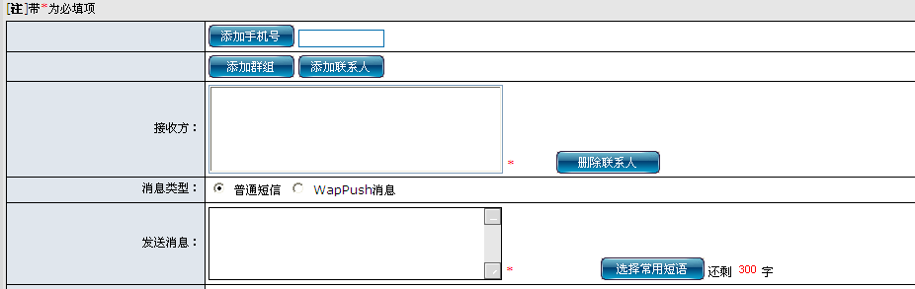
界面与上图类似，只需要加上一个子端口的输入框，暂时不考虑定时信息
输入手机号码的地方不需要像他这么麻烦，提供一个比较大的文本匹配，输入手机号，其中以英文半角逗号分隔，在点击发送的时候，用JS脚本简单验证一下手机号码是否合法[大致考虑一下长度，是否完全为数字即可]
此处如果客户是输入的手机号，则传手机号码列表至服务器端，如若选择的是指定的用户组[可多选]，则只需要传回组编号 。
2）批量发送
此处所述批量发送实际上是指文件导入发送，大致流程如下：提供一个号码文件上传管理的界面[新上传、查询、选择（觉得是否需要提供多选？）、删除]，上传后的文件可以重命名，发送时，只需要选择指定的已经上传的号码文件即可，回传号码文件别名。大致类似如下界面：
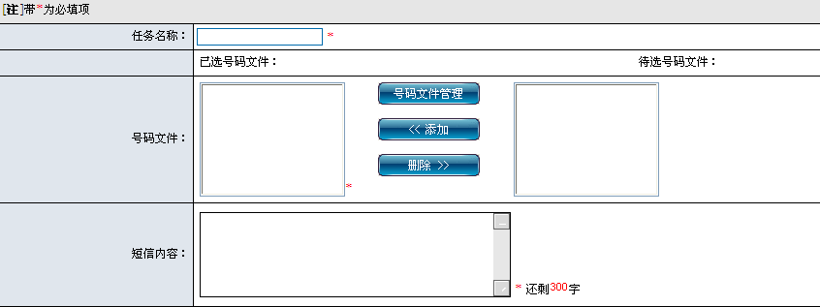

注：普通发送与批量发送均需提供一个选择常用短语的链接，同时提供一个常用短语的管理界面[增删改查选]，发送界面需要提供余额显示功能

2．上行信息管理界面
此模块功能简单，仅需要提供上行信息的浏览、查询、删除及回复等功能即可
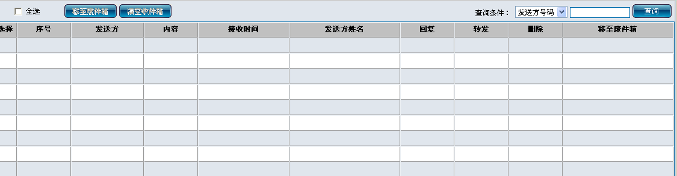
3．待发信息及发送历史的查看、发送历史的统计
待发信息和发送历史的查看主要是提供查询功能，支持多条件组合查询[时间、手机号、内容]
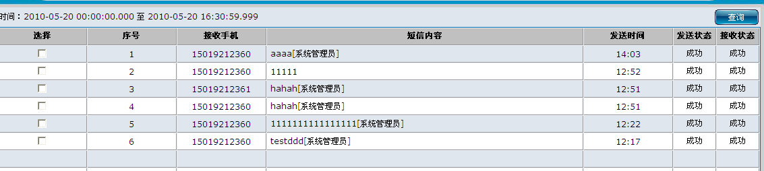

发送历史的统计[包括统计报表与统计图] 统计条件可以自由选择不同的时间类型[日/月/年]，如按日统计、按月统计、按年统计，由此得出大致发送曲线图
4．用户组管理
提供用户组的添加、删除等管理，往用户组添加客户、导入客户[提供TXT文档类型的模拟导入]、提供往用户组或者指定用户发送短消息的快捷链接，点击发送信息即跳转到信息发送页面，填写好相应参数
5．平台通知与站内信显示模块
此处在客户登录客户端后初始TAB中显示，分为平台通知及管理员发送给此客户的特定的信息。

其他的还有如：充值记录，平台接口包下载链接、个人信息的维护、登录界面等细小功能，你看着设计一下，主要是客户端的整体风格。
对于整个客户端的布局与风格，完全由你自由发挥了，说实在的，对于这个客户端部分，我是一点思绪都没有，我知道需要哪些功能，但是就是不知道怎么样把他们组合好，所以文档我也确实是不知道怎么写了，不过我相信你能弄好这一块，哈哈。

你主要是把客户端整体风格给定下来，把框架给打下来，另外再重点处理一下用户组管理及号码文件的管理这一块，其他的重复劳动可以由我来仿制，由于我现在还没有把客户端的数据库设计好，你也不方便用。NET来写DEMO，所以你只需要将界面定下来，把大致的一些显示的列表给弄出来后，我再在上面去修补就好了，我这边现在就专门弄平台这一块了。

我给的链接是我专门搭的一个MAS管理界面，你可以参考一下他的发送和号码文件的管理等部分。

